つながる北小
～３つのえがお じぶん・なかま・みんな～

令和５年 ７月１２日
吉井北小学校 学校だより
☺ 文責 校長 佐々 恭
第５号
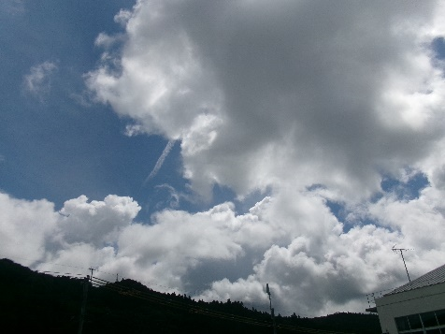
七夕様に願いをこめて
蒸し暑い日が続いています。先日の九州北部の豪雨にて、
命を落とされた方もいらっしゃいました。 ご冥福をお祈り
いたします。
吉井地区も例外ではなく、学校前の水路からは水が溢れだ
し、その後の掃除も大変でした。また、学校側から上る狭い
道にも倒木があり、土地所有の方のご許可を得て、管理員が
きれいに撤去いたしました。
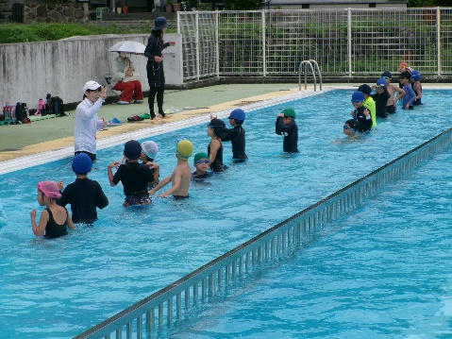
7月に入り、プール指導の一環として、低・中・高学年に分
かれての水泳授業参観を行いました。お暑い中に、多数ご参観
いただき、ありがとうございました。子どもたちは、やはりお
家の方がいらしているということで嬉しかったのでしょう。精
一杯水慣れや、泳ぎ方の工夫をしてがんばっていました。

玄関内にスクールサポートスタッフの井手さんが、七夕飾りを施してくれました。子どもたち、職員らの願いを短冊に書いて飾りました。
〇 みんなが笑顔で健康に暮らせますように！（職員・児童）・・これが一番多かった
〇 計算がすらすらできますように！（児童）・・がんばって！応援します。
〇 ポケモンカードのすごいのがもらえますように！（児童）・・運次第！！
〇 さんばしでシイラが釣れますように！（児童）・・大物ゲットだぜ！海に落ちないように。
〇 毎日笑って過ごせますように！（職員）・・ストレスが溜まっているようですね。休養大事。
〇 世界中の病気がなくなりますように！（児童）優しい、温かい心が育っています。
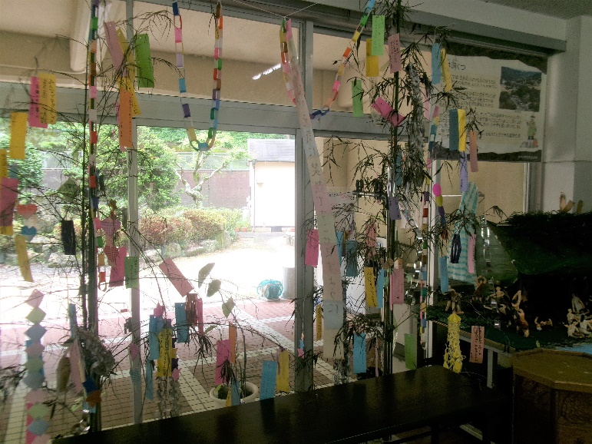
もうすぐ夏休みに入ります。各学級からは、
学期末のお知らせやお願いとともに、夏やすみのくらし方について、それぞれ伝達があっています。
第一に、子どもたちの健康や命を守ることが大事です。まずは安全指導面の配慮をお願いいたします。
また、休業中の課題につきましては、タブレット端末の活用もお願いしているところです。ぜひ、お子様と一緒に端末に触れられ、
学習の手助けをお願いします。

